Конспект занятия по рисованию в подготовительной к школе группе.
Тема: Золотая осень
Образовательная область: художественно-эстетическое развитие.
Составила: Осипова Татьяна Сергеевна,
педагог дополнительного образования.
Цель: Формирование умения отражать в рисунке впечатления от окружающего мира.
Задачи:
Образовательные:
1. Продолжать знакомить детей с произведениями живописи, с творчеством русских художников.
2.Формировать умение отражать в рисунке свои впечатления от золотой осени, передавать её колорит.
Развивающие:
- Развивать умение красиво располагать изображение на листе бумаги,
- Закреплять умение рисовать разнообразные деревья, используя разные цвета для стволов (темно-коричневый, коричневый, белый, черный) и приемы работы кистью (всем ворсом и концом).
Воспитывающие:
- Воспитывать творческое отношение к миру природы, эмоциональную отзывчивость на красоту.

Предварительная работа: рассматривание репродукции картин И.Левитана, И.И. Шишкина, тонирование листов А4 (рисование солнечного неба), составление описательного рассказа по картине И.Левитана «Золотая осень», наблюдение за деревьями на прогулке, экскурсия в парк.

Материалы и оборудование:
Демонстрационный - магнитная доска, репродукции картин: «Золотая осень» И.Левитана, «Ранняя осень» И. Шишкина, «Золотая осень» В.Поленова. музыкальный центр, запись музыки Чайковского «Времена года. Осень».
Раздаточный - тонированные листы бумаги для каждого ребенка, кисти, гуашь, палитра, непроливайка.

Интеграция областей: художественно-эстетическое, речевая, познавательная, физическое, социально-коммуникативная.

Ход. Вводная часть. Дети стоят полукругом, на магнитной доске – репродукции картин, художников. Звучит музыка И.П. Чайковского. «Времена года. Осень». Воспитатель читает стихотворение.
Ф.Тютчев.
Есть в осени первоначальной
Короткая, но дивная пора-
Прозрачный воздух, день хрустальный,
И лучезарны вечера..
Где бодрый серп гулял и падал колос,
Лишь паутины тонкий волос
Блестит на праздной борозде…
Пустеет воздух, птиц не слышно боле,
Но далеко еще до первых зимних бурь-
И льется чистая и теплая лазурь
На отдыхающее поле.
Многие художники в своих пейзажах любили изображать осень. Осень это очень красивое время года, природа одевается в разноцветные наряды. Это время, когда на улице стоят еще теплые дни, ярко светит солнце, листья на деревьях становятся яркими, красочными: желтыми, красными, зелеными, коричневыми. А ночи стоят холодные и длинные.
Я приглашаю вас на выставку картин русских художников «Золотая осень».
(Обратить внимание на картину И.Левитана «Золотая осень»)
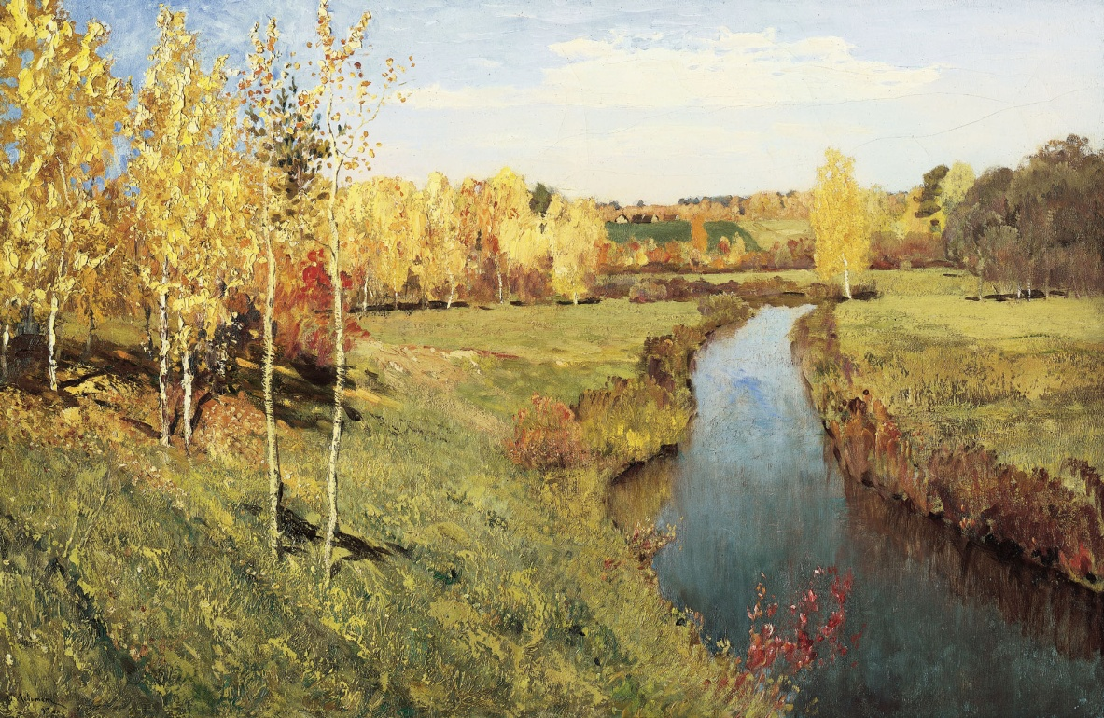
Посмотрите на эту картину. Как она называется, кто знает? (ответы детей) Молодцы, ребята, что узнали ее. Расскажите, а что на ней нарисовано? (На переднем плане стоят две березки, вдалеке виднеется лес, речка протекает по лугу рядом с лесом). Какие цвета художник использовал в своем пейзаже? (ответы детей). Правильно, ребята, он в своей картине использовал теплые цвета: ярко желтые, красный, коричневый, зеленый. Здесь изображен теплый осенний день.
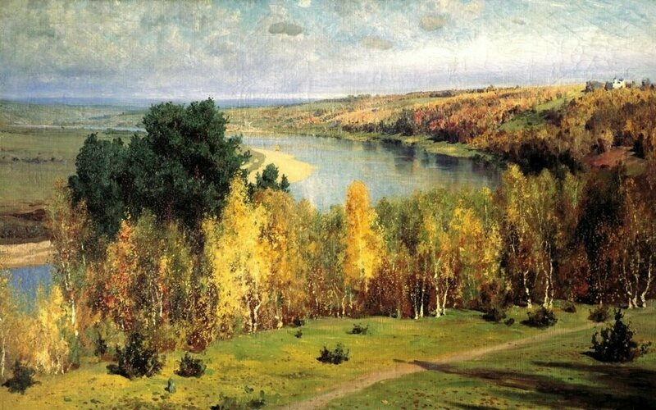

А эту картину (обратить внимание детей на картину В. Поленова «Золотая осень») написал Василий Поленов и называется она тоже «Золотая Осень». Посмотрите, что на ней нарисовано? (ответы детей). Да, действительно. Художник нарисовал красочный вид на реку в сентябре. На высоком берегу реки растет лес. В центре на полянке стоят березки в золотом наряде, а за березками растет дуб. Посмотрите, какой он могучий и высокий. Погода стоит ясная, солнечная, небо голубое, по нему плывут небольшие облака.

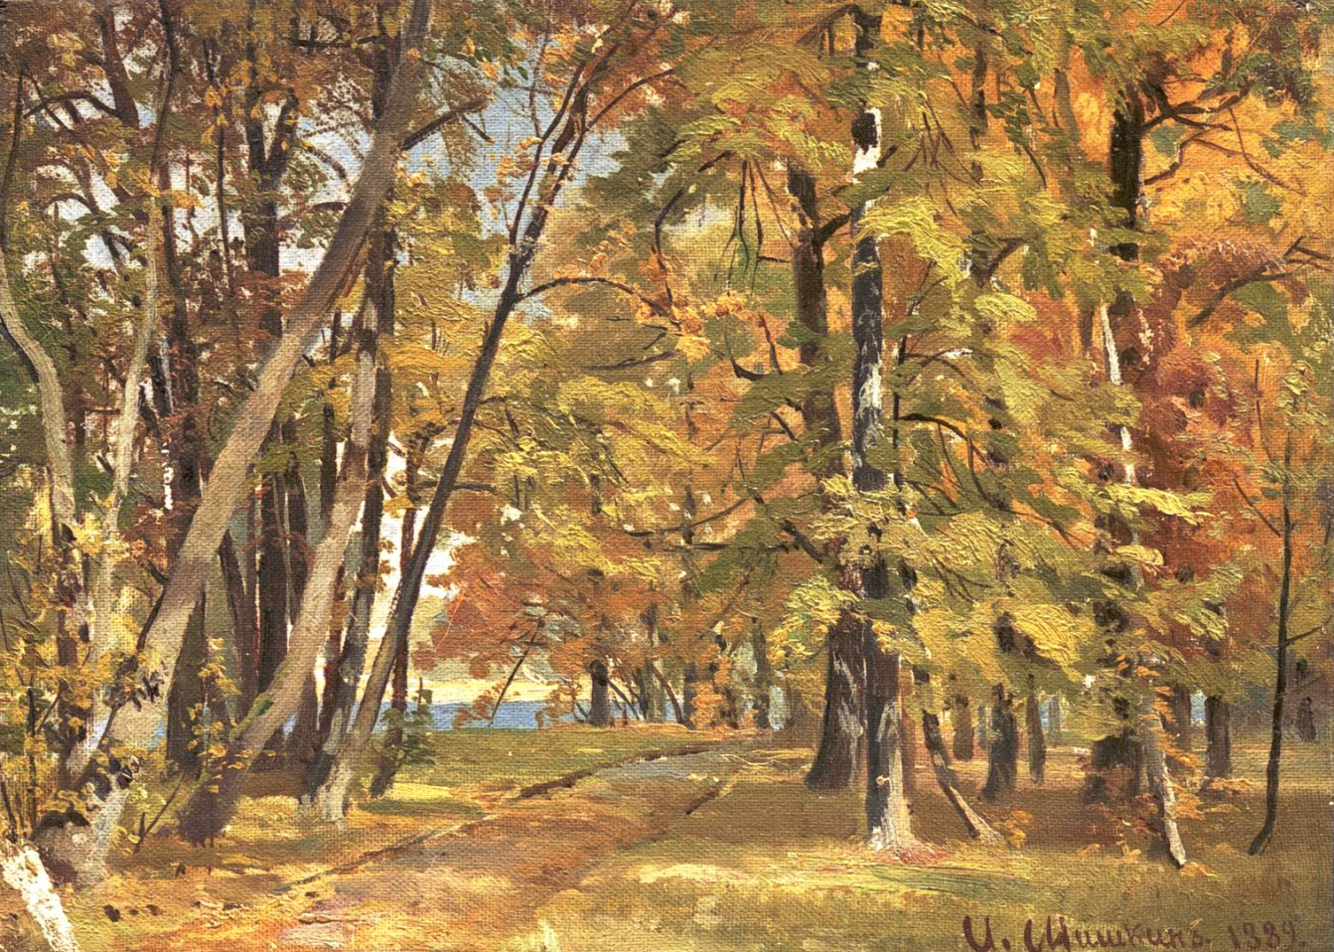
Иван Иванович Шишкин, русский художник, тоже любил рисовать русскую природу. Посмотрите, как он изобразил раннюю осень в своей картине. В центре леса бежит тропинка. Сквозь деревья вдалеке проглядывает голубая гладь реки. Вокруг растут высокие деревья, которые своей макушкой закрывают небо, погода солнечная, ясная. Посмотрите, какие художник использует краски: яркие, сочные.
Каждый художник по - разному изображает осень.
А сейчас я предлагаю немного поиграть.
Физминутка.
Ходит осень по дорожке
Промочила в лужах ножки
Ходит осень, бродит осень
Ветер с клена листья сбросил.
Дружно по лесу гуляем (шагаем на месте)
И листочки собираем (наклоны вперед)
Собирать их каждый рад
Просто чудный листопад. ( прыжки на месте с хлопками в ладоши).

Основная часть. Ребята, а давайте вы сейчас превратитесь в художников и тоже нарисуете картину про золотую осень. Но прежде я предлагаю вспомнить, как рисовать дерево (пригласить ребенка нарисовать дерево и рассказать приемы рисования деревьев)
Проходите все на свои места, присаживайтесь и подумайте, кто какую картинку хочет нарисовать про осень. Не забывайте, что те деревья, которые находятся дальше, их надо рисовать меньше по величине, а те, которые ближе на переднем плане, надо рисовать выше. Попробуйте представить, что у вас будет нарисовано на картине.
Дети садятся на свои места, включить музыку Чайковский «Времена года. Осень». В процессе выполнения работы обращать внимание детей на выразительную передачу образа осени, на композицию рисунка.
Заключительная часть. В конце занятия оформить выставку детских работ, рассмотреть их с детьми, отметить наиболее выразительные.
Воспитатель: «Ребята, что мы сегодня с вами делали на занятии? Что вам больше всего понравилось?»

